TÀI LIỆU ÔN THI TỐT NGHIỆP THPT MÔN SINH HỌC: CHUYÊN ĐỀ DI TRUYỀN HỌC NGƯỜI
PHẦN I. LÝ THUYẾT.
A.DI TRUYỀN Y HỌC
I.Khái niệm di truyền y học
- Là 1 bộ phận của di truyền người, chuyên nghiên cứu phát hiện các cơ chế gây bệnh di truyền và đề xuất các biện pháp phòng ngừa, cách chữa trị các bệnh di truyền ở người
II. Bệnh di truyền phân tử
- Khái niệm : Là những bệnh mà cơ chế gây bệnh phần lớn do đột biến gen gây nên
* Ví dụ : bệnh phêninkêtô - niệu
+ Người bình thường : gen tổng hợp enzim chuyển hoá phêninalanin tirôzin
+ Người bị bệnh : gen bị đột biến không tổng hợp được enzim này nên phêninalanin tích tụ trong máu đi lên não đầu độc tế bào.
- Chữa bệnh: phát hiện sớm ở trẻ cho ăn kiêng.
III. Hội chứng bệnh liên quan đế đột biến NST
- Các đột biến cấu trúc hay số lượng NST thường liên quan đến rất nhiều gen và gây ra hàng loạt các tổn thương ở các hệ cơ quan của người bệnh nên thường gọi là hội chứng bệnh.
- Ví dụ : hội chứng đao.
- Cơ chế : NST 21 giảm phân không bình thường (ở người mẹ ) cho giao tử mang 2 NST 21, khi thụ tinh kết hợp với giao tử bình thường có 1 NST 21 tạo thành cơ thể mang 3NST 21 gây nên hội chứng đao
- Cách phòng bệnh : Không nên sinh con khi tuổi cao
IV. Bệnh ung thư
- Khái niệm : là loại bệnh đặc trưng bởi sự tăng sinh không kiểm soát được của 1 số loại tế bào cơ thể dẫn đến hình thành các khối u chèn ép các cơ quan trong cơ thể. khối u được gọi là ác tính khi các tế bào của nó có khả năng tách khỏi mô ban đầu di chuyển đến các nơi khác trong cơ thể tạo các khối u khác nhau.
- Nguyên nhân, cơ chế : đột biến gen, đột biến NST. Đặc biệt là đột biến xảy ra ở 2 loại gen :
+ Gen quy đinh yếu tố sinh trưởng
+ Gen ức chế các khối u
- Cách điều trị : Chưa có thuốc điều trị, dùng tia phóng xạ hoặc hoá chất để diệt các tế bào ung thư.
- Thức ăn đảm bảo vệ sinh, môi trường trong lành.

B. BẢO VỆ VỐN GEN CỦA LOÀI NGƯỜI VÀ MỘT SỐ VẤN ĐỀ XÃ HỘI CỦA DI TRUYỀN HỌC.
I. Bảo vệ vốn gen của loài người
1. Tạo môi trường trong sạch nhằm hạn chế các tác nhân gây đột biến
- Trồng cây, bảo vệ rừng, vệ sinh môi trường, hạn chế thải các chất độc hại ra môi trường.
2. Tư vấn di truyền và việc sàng lọc trước sinh
- Là hình thức chuyên gia di truyền đưa ra các tiên đoán về khả năng đứa trẻ sinh ra mắc 1 tật bệnh di truyền và cho các cặp vợ chồng lời khuyên có nên sinh con tiếp theo không, nếu có thì làm gì để tránh cho ra đời những đứa trẻ tật nguyền.
- Kỹ thuật : chẩn đoán đúng bệnh, xây dựng phả hệ người bệnh, chẩn đoán trước sinh
- Xét nghiệm trước sinh : Là xét nghiệm phân tích NST,ADN xem thai nhi có bị bệnh di truyền hay không.
Phương pháp : + chọc dò dịch ối
+ sinh thiết tua nhau thai
3. Liệu pháp gen- kỹ thuật của tương lai
- Là kỹ thuật chữa bệnh bằng thay thế gen bệnh bằng gen lành
- Về nguyên tắc là kỹ thuật chuyển gen
- Quy trình :
- Một số khó khăn gặp phải: vi rút có thể gây hư hỏng các gen khác ( không chèn gen lành vào vị trí của gen vốn có trên NST ).
II. Một số vấn đề xã hội của di truyền học.
1. Tác động xã hội của việc giải mã bộ gen người.
- Việc giải mã bộ gen người ngoài những tích cực mà nó đem lại cũng làm xuất hiện nhiều vấn đề tâm lý xã hội.
2. Vấn đề phát sinh do công nghệ gen và công nghệ tế bào.
- Phát tán gen kháng thuốc sang vi sinh vật gây bệnh.
- An toàn sức khoẻ cho con người khi sử dụng thực phẩm biến đổi gen.
3. vấn đề di truyền khả năng trí tuệ.
a) Hệ số thông minh ( IQ) được xác định bằng các trắc nghiệm với các bài tập tích hợp có độ khó tăng dần.
b) Khả năng trí tuệ và sự di truyền.
- Tập tính di truyền có ảnh hưởng nhất định tới khả năng trí tuệ.
4.Di truyền học với bệnh AIDS.
- Để làm chậm sự tiến triển của bệnh người ta sử dụng biện pháp di truyền nhằm hạn chế sự phát triển của virut HIV.
III. Một số tính trạng di truyền Mendel ở người:
Rất nhiều tính trạng của người có sự di truyền theo các quy luật Mendel. Một số tính trạng thường gặp: khớp ngón cái ngược ra phía sau được hay không, tóc mọc thành đỉnh nhọn ở trán, nhiều tàn nhang, lúm đồng tiền trên gò má, bạch tạng, dái tai người có thể thòng hay liền (dái tai thòng là trội). Có 2 gen trội ảnh hưởng đến khả năng cuốn lưỡi, một gen tạo khả năng cuốn lưỡi tròn và gen trội thứ hai cho phép gập ngược.
* Đặc điểm của bệnh di truyền gen trội trên NST thường:
- Các bệnh di truyền gen trội trên NST thường được gặp với tần số 1/200 cá thể.
Ví dụ: tật thừa ngón sau trục (postaxial polydactyly) với biểu hiện thừa ngón cạnh ngón út. Tật này di truyền kiểu trội trên NST thường. Trong đó gen A quy định thừa ngón, a quy định ngón bình thường.
+ Đặc điểm quan trọng của các bệnh di truyền do gen trội trên NST thường:
- Cả 2 giới đều có tỷ lệ mắc bệnh ngang nhau.
- Không có sự gián đoạn giữa các thế hệ.
- Người mang gen bệnh ở trạng thái dị hợp kết hôn với người bình thường sẽ truyền cho con của họ với xác suất là 1/2.
IV. Một số tính trạng di truyền liên kết với giới tính
- Bệnh mù màu và bệnh máu khó đông do gen lặn liên kết với giới tính

PHẦN II. LUYỆN TẬP: BÀI TẬP DI TRUYỀN NGƯỜI

Câu 1: Cho sơ đổ phả hệ sau:
◘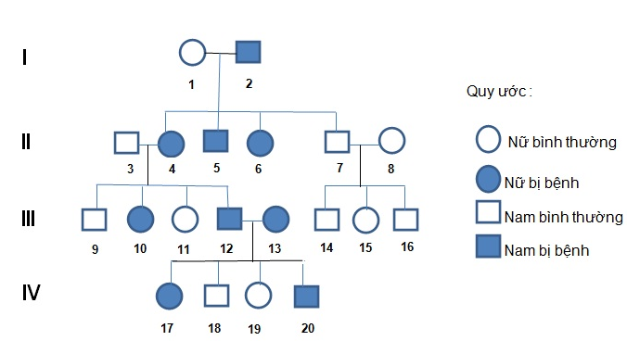

Sơ đồ phả hệ trên mô tả sự di truyền một bệnh ở người do một trong hai alen của một gen quy định. Biết rằng không xảy ra đột biến ở tất cả các cá thế trong phả hệ. Trong những người thuộc phả hệ trên, những người chưa thể xác định được chính xác kiểu gen do chưa có đủ thông tin là:
A. 8 và 13. B. 1 và 4.
C. 17 và 20. D. 15 và 16.
Câu 2. Cho sơ đồ phả hệ sau:

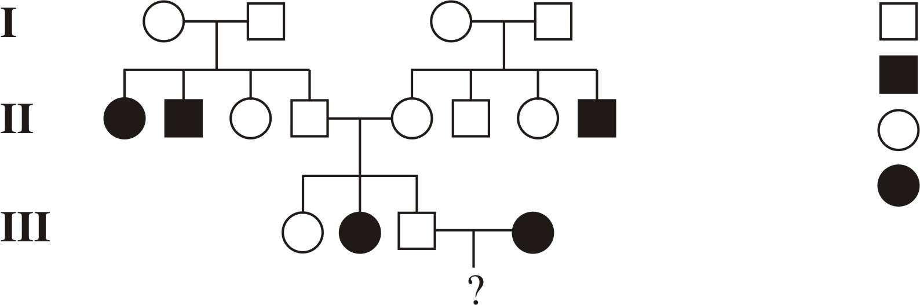
Quy ước :
: nam bình thường
: nam bị bệnh
: nữ bình thường
: nữ bị bệnh
Sơ đồ phả hệ trên mô tả sự di truyền của một bệnh ở người do một trong hai alen của một gen quy định. Biết rằng không xảy ra đột biến ở tất cả các cá thể trong phả hệ. Xác suất để cặp vợ chồng ở thế hệ III trong phả hệ này sinh ra đứa con gái bị mắc bệnh trên là
A. . B. . C. . D. .

Câu 3: Sơ đồ phả hệ dưới đây cho biết một bệnh ở người do một trong hai alen của gen quy định.

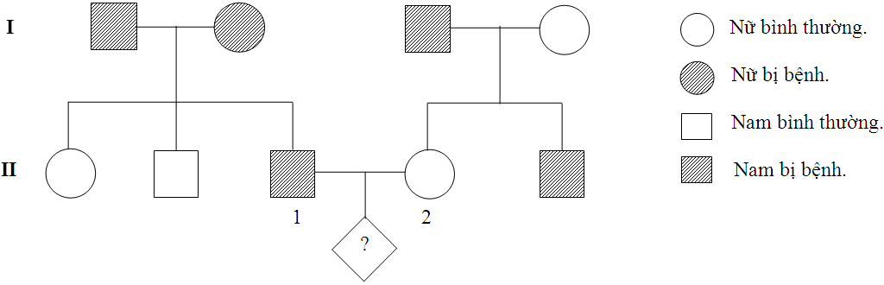

Cặp vợ chồng (1) và (2) ở thế hệ thứ II mong muốn sinh hai người con có cả trai, gái và đều không bị bệnh trên. Cho rằng không có đột biến xảy ra, khả năng để họ thực hiện được mong muốn là bao nhiêu?
A. 5,56%. B. 12,50%. C. 8,33%. D. 3,13%.
Câu 4: Nghiên cứu phả hệ sau về một bệnh di truyền ở người.

I
II
III
IV

Nữ bị bệnh Nam bị bệnh
Nữ bình thường Nam bình thường

Hãy cho biết điều nào dưới đây giải thích đúng cơ sở di truyền của bệnh trên phả hệ:
A. Bệnh do gen trội nằm trên NST giới tính X không có alen trên NST Y qui định.
B. Bệnh do gen lặn nằm trên NST giới tính X không có alen trên NST Y qui định.
C. Bệnh do gen lặn nằm trên NST thường qui định.
D. Bệnh do gen trội nằm trên NST thường qui định.

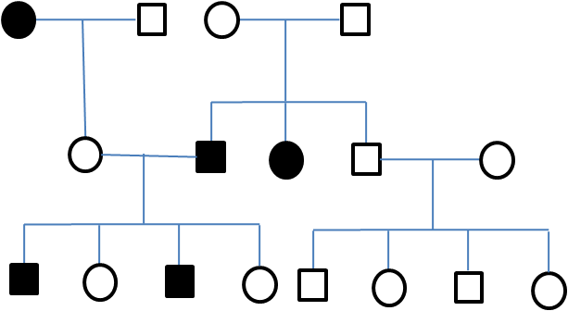
Câu 5: Xét sự di truyền một căn bệnh hiếm gặp ở người tại một gia đình theo phả hệ bên đây, hãy cho biết khả năng lớn nhất của quy luật di truyền chi phối căn bệnh là gì:
A. Bệnh do gen trội nằm trên NST X quy định.
B. Bệnh do gen trội nằm trên NST thường quy định.
C. Bệnh do gen lặn nằm trên NST Y quy định.
D. Bệnh do gen lặn nằm trên NST thường quy định.
Câu 6. Quan sát phả hệ mô tả sự di truyền của một bệnh qua bốn thế hệ

A. Đột biến gen lặn trên NST thường .
B. Đột biến gen trên NST giới tính Y.
C. Đột biến gen trội trên NST thường.
D. Đột biến gen trội trên NST giới tính X.
Câu 7: Khảo sát sự di truyền bệnh M ở người qua ba thế hệ như sau:
1
2
3
4
1
2
3
4
1
2
I
II
III
Nam bình thường
Nam bị bệnh M
Nữ bình thường
Nữ bị bệnh M

Xác suất để người III₂ mang gen bệnh là bao nhiêu:
A. 0,335. B. 0,75.
C. 0,67. D. 0,5.

Câu 8: Cho sơ đồ phả hệ sau:

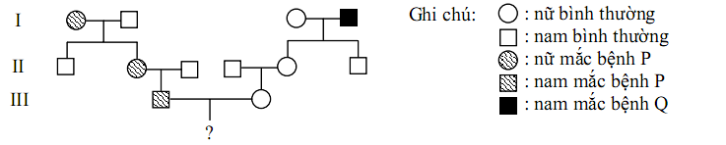
Bệnh P được quy định bởi gen trội (P) nằm NST thường; bệnh Q được quy định bởi gen lặn (q) nằm trên nhiễm sắc thể giới tính X, không có alen tương ứng trên Y. Biết rằng không có đột biến mới xảy ra. Xác suất để cặp vợ chồng ở thế hệ thứ III trong sơ đồ phả hệ trên sinh con đầu lòng là con trai và mắc cả hai bệnh P, Q là
A. 6,25%. B. 3,125%. C. 12,5%. D. 25%.
Câu 9. Ở người bệnh mù màu do gen lặn m nằm trên NST giới tính X gây ra, không có alen tương ứng trên Y. Nếu bố bị mù màu, mẹ bình thường thì con trai của họ bị mù màu là do đã nhận X^{m} từ:
A. Bố. B. Ông nội. C. Mẹ. D. Bà nội.
Câu 10. Gen quy định tính trạng di truyền theo dòng mẹ là:
A. Gen trong tế bào chất. B. gen nằm trong nhân.
C. gen nằm trên NST thường. D. gen nằm trên NST giới tính X.
Câu 11. Cơ chế hình thành đột biến NST: XXX(hội chứng 3 X) ở người diễn ra như thế nào?
A. Cặp NST XY không phân ly trong giảm phân.
B. Cặp NST XX không phân ly trong nguyên phân.
C. Có hiện tượng không phân ly của cặp NST XY trong nguyên phân.
D. Cặp NST XX không phân li trong giảm phân.
Câu 12. Trong điều trị bệnh ung thư, để diệt các tế bào khối u, người ta thường dùng
A. conxisin. B. EMS.
C. chất 5 – Brôm uraxin (5-BU). D. tia phóng xạ hoặc hóa chất.
Câu 13. Ở người bệnh máu khó đông do một gen lặn liên kết với NST giới tính X. Một cặp vợ chồng có kiểu hình bình thường, khả năng con của họ bị bệnh máu khó đông là:
A. 50%. B. 25%. C. 75%. D. 12,5%.
Câu 14. Ở người da bạch tạng do gen lặn a nằm trên NST thường gây ra, bệnh mù màu do gen lặn m nằm trên NST giới tính X gây ra không có alen trên Y. Trong một gia đình, bố mẹ đều bình thường về cả 2 tính trạng trên nhưng con trai của họ bị cả 2 bệnh trên. Vậy kiểu gen của bố mẹ lần lượt là:
A. AAX^{M}Y  AaX^{M}X^{m}.
B. AaX^{M}Y  AaX^{M}X^{m}.
C. AaX^{M}Y  AAX^{M}X^{M}.
D. AaX^{M}Y  AaX^{M}X^{M}.
15. Ở người bệnh máu khó đông do gen lặn (h) liên kết với giới tính gây ra. Một người đàn ông bị máu khó đông lấy vợ mang gen gây bệnh đó. Kết luận nào sau đây là đúng?
A. Con trai của họ luôn bị bệnh.
B. Con gái của họ luôn bị bệnh.
C. Họ không thể có con trai con gái bình thường.
D. Họ có thể có con trai, con gái bình thường.
Câu 16. Ở người bệnh máu khó đông do gen lặn (h) liên kết với giới tính gây ra. Trong một gia đình bố bị máu khó đông, mẹ bình thường, có 2 con: con trai máu khó đông, con gái bình thường. Kiểu gen của mẹ phải như thế nào?
A. X^{H}X^{H}. B. X^{H}X^{h}.
C. X^{h}X^{h} . D. X^{H}X^{H} hoặc X^{H}X^{h} .
Câu 17. Bệnh máu khó đông ở người do gen lặn (h) trên NST giới tính X. Bố máu khó đông lấy mẹ bình thường sinh được con trai, con gái bình thường. Kiểu gen củ bố mẹ sẽ là?
A. X^{H}Y  X^{h}X^{h} . B. X^{h}Y  X^{H}X^{H}.
C. X^{H}Y  X^{H}X^{h}. D. X^{h}Y  X^{H}X^{h} .
Câu 18. Bệnh máu khó đông ở người do gen lặn trên NST giới tính X. Bố máu khó đông, mẹ bình thường, ông ngoại mắc bệnh. Xác định tỉ lệ sinh ra những đứa cháu khỏe mạnh trong gia đình?
A. 25%. B. 50%. C. 0%. D. 100%.
Câu 19 : Ở người, gen lặn gây bệnh bạch tạng nằm trên nhiễm sắc thể thường, alen trội tương ứng quy định da bình thường. Giả sử trong quần thể người, cứ trong 100 người da bình thường thì có một người mang gen bạch tạng. Một cặp vợ chồng có da bình thường, xác suất sinh con bình thường của họ là
A. 0,005%. B. 0,9925%. C. 0,0075%. D. 0,9975%.

PHẦN III. PHẦN HỌC SINH TỰ LUYỆN
Câu 1. Bệnh bạch tạng ở người do một gen lặn (a) nằm trên nhiễm sắc thể thường quy định, alen trội (A) quy định tính trạng bình thường và di truyền tuân theo quy luật Men đen. Một người đàn ông có cô em gái bị bệnh, lấy một người vợ có người anh trai bị bệnh. Cặp vợ chồng này sinh được 3 người con, người con gái đầu bị bệnh, người con trai thứ hai và người con trai thứ ba đều bình thường.
a) Hãy vẽ sơ đồ phả hệ bệnh bạch tạng của gia đình trên qua 3 thế hệ.
b) Xác định kiểu gen của 3 người con đã sinh ra từ cặp vợ chồng trên.
Biết rằng, ngoài người em chồng, anh vợ và người con gái bị bệnh ra, cả bên vợ và bên chồng không còn ai khác bị bệnh.

Hướng dẫn giải
a) Sơ đồ phả hệ:
2
4
III:
I:
II:
1
3
5
6
8
7
9
11
10
Nam bình thường
Nữ bị bệnh
Nữ bình thường
Nam bị bệnh

b) Xác định kiểu gen của ba người con của cặp vợ chồng trên:
- Nhận thấy người con số 9 bị bệnh nên có kiểu gen aa à Cặp vợ chồng 6 và 7 đều dị hợp tử Aa.
- Vậy người con trai 10 và 11 có kiểu gen AA hoặc Aa.

Câu 2: Cho phả hệ sau, trong đó alen gây bệnh (kí hiệu là a) là lặn so với alen bình thường (A) và không có đột biến xảy ra trong phả hệ này.
Thế hệ
I

1 2

II

1 2 3 4 5

III.

1 2 3 4
a. Viết các kiểu gen có thể có của các cá thể thuộc thế hệ I và III.
b. Khi cá thể II.1 kết hôn với cá thể có kiểu gen giống với II.2 thì xác suất sinh con đầu lòng là trai có nguy cơ bị bệnh là bao nhiêu? Viết cách tính.
Hướng dẫn giải

a. Cặp bố mẹ số II₄ và II₅ đều bình thường nhưng sinh con có đứa bị bệnh chứng tỏ gen quy định bệnh nằm trên NST thường (không nằm trên NST giới tính).
Kiểu gen của các cá thể: I₁ là aa, I₂ là Aa (vì sinh con II₃ bị bệnh. III₁ và III₃ có thẻ là AA hoặc aa. III₂ và III₄ là aa.
b. Cá thể II₁ và cá thể II₂ đều có kiểu gen Aa (vì họ là những người bình thường và bố của họ bị bệnh)
- Xác suất để sinh con bị bệnh là $\frac{1}{2}$x$\frac{1}{2}$= $\frac{1}{4}$.
- Xác suất để sinh con trai là 1/2.
Vậy xác suất để cặp vợ chồng này sinh được một con trai bị bệnh là $\frac{1}{4}$x$\frac{1}{2}$ =
$\frac{1}{8}$.
Câu 3. Khảo sát sự di truyền một bệnh (viết tắt là M) ở người qua 3 thế hệ như sau:
I
II
III
Nam bình thường
Nam bị bệnh
nữ bình thường
nữ bị bệnh
1
2
3
2
1
4
1
2
3
4
a. Phân tích phả hệ để xác định qui luật di truyền chi phối bệnh trên.
b. Xác suất để người III₂ mang gen bệnh là bao nhiêu?
Hướng dẫn giải

a) Bệnh trên do gen lặn qui định (vì II₂ và II₃ không bị bệnh). Gen này nằm trên NST thường (không thể nằm trên X hay Y), vì II₂ bình thường mà III₁ bị bệnh ⇒ di truyền theo qui luật phân li.
b) Vì III₁ bị bệnh ⇒ II₂ và II₃ dị hợp tử ⇒ Xác suất để người III₂ mang gen bệnh là 2/3 ≈ 0,667

Câu 4: Gen b gây chứng Phenylketoniệu về phương diện di truyền đây là bệnh gây ra do rối loạn sự chuyển hóa phenyalanin. Alen B quy định sự chuyển hóa bình thường, sơ đồ dưới đây, vòng tròn biểu thị giới nữ, hình vuông biểu thị giới nam, còn tô đen biểu thị người mắc chứng Phenylketoniệu.
1
2
5
3
4

a.Xác suất mang gen bệnh của người thứ gái (3) là bao nhiêu?
A. 1/2 . B. 1/3 . C. 2/3. D. 3/4.
b.Xác suất những đứa trẻ mắc chứng Phenylketoniệu sinh ra từ cặp vợ chồng là anh, chị em họ lấy nhau (người số 4 và 5) ?
A. 1/3 . B. 1/6 . C. 3/16. D. 2/9.
Câu 5: Có 2 anh em sinh đôi cùng trứng. Người anh lấy vợ có nhóm máu O, sinh con máu A. Người em lấy vợ có nhóm máu O sinh con máu B. Xác định nhóm máu của 2 anh em sinh đôi.

Hướng dẫn giải
- Trường hợp gia đình người anh:
Vợ anh có máu O tức kiểu gen I^{O}I^{O}
Con máu A như vậy đã nhận I^{O} từ mẹ và I^{A} từ bố. Kiểu gen của con người anh là I^{A}I^{O}.
- Trường hợp gia đình người em:
Vợ em có máu O, tức kiểu gen I^{O}I^{O}
Con máu B đã nhận I^{O} từ mẹ và I^{B} từ bố. Kiểu gen của con người em là I^{B}I^{O}
Hai anh em sinh đôi cùng trứng tức cùng kiểu gen.
Kết hợp hai trường hợp; máu 2 anh em sinh đôi đều có khả năng tạo giao tử I^{A} và giao tử I^{B}, nên kiểu gen của họ là I^{A}I^{B} ( nhóm máu AB ).

